Viết chương trình cho phép quản lý nhân viên FSOFT với các thông tin sau :
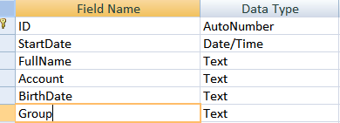
Yêu cầu giao diện :
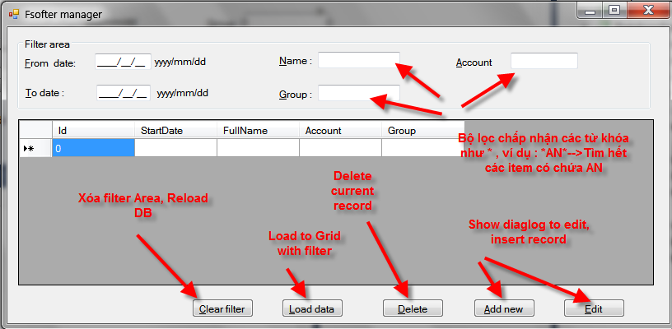
Yêu cầu chức năng :
- Lọc theo các điều kiện trong filter area khi load , các điều kiện nào không có thì coi như bỏ qua khi nhấn load data
- Nhấn ADD New và Edit thì đều show hộp thoại update để thêm mới hoặc sửa, tuy nhiên nếu là update thì phải load các giá trị hiện thời vào hộp thoại
- Nhấn delete phải có hộp thoại xác nhận xóa “ are you sure to delete”
